- Describa brevemente cuál fue la sección (o secciones) del programa que resolvió utilizando programación paralela, indicando el o los métodos de sincronización utilizados y la zona crítica.
Las secciones paralelas de mi programa fueron dos, ambas solciones utilizaron hilos y mutex.
- El metodo para conteo de caracteres se distribuia la secuencia en porciones mas pequenas, de manera que de forma paralela cada hilo analizaba su propia seccion y guardaba su conteo en un arreglo de conteos para cada secuencia (Figura 1). La parte critica de esta implementacion era la escritura de los conteos, puesto que si dos hilos accesaban el arreglo compartido de conteos al mismo tiempo podian suceder problemas. Por esta razon coloque un mutex en la seccion critica, de manera que solo un hilo pueda agregar su conteo al mismo tiempo.
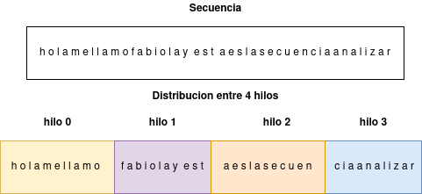

Figura 1. Ejemplo de istribucion de hilos por secuencia.

- El metodo para comparacion de secuencias se repartia de la misma manera que el metodo anterior las secciones de datos, pero en esta ocasion los arreglos analizados eran los arreglos de conteos de las dos secuencias anteriores, por este motivo, se limito la cantidad de hilos de esta seccion a 26, que es el tamano de cada uno de los arreglos. En este metodo la seccion critica tambien se da al accesar al vector de caracteres compartidos, de manera que igualmente utilice un mutex para que solo un hilo pueda modificar el arreglo al mismo tiempo.

- Con respecto a los enfoques vistos en clase: optimización y separación de asuntos, ¿Cuál es el enfoque en el que se centra este problema? Explique.
Es un problema de optimizacion puesto que hace que los datos se analicen de manera mas rapida.
- ¿Considera que la solución paralela es siempre la mejor para resolver este tipo de problemas? Explique.
Las soluciones paralelas necesitan pasos de creacion de estructuras alternas para el manejo de los hilos, como por ejemplo la creacion y destruccion de mutex, de los hilos, de las estructuras de datos de cada hilo entre otras, estos procesos consumen tiempo de ejecucion. Por este motivo creo que la implementacion de soluciones paralelas podrian ser mas eficaces para los casos en los que las cantidades de datos a procesar sean relativamente grandes, de lo contrario la reduccion en el tiempo de ejecucion seria minima o nula. Ademas, en algunas computadoras que no manejan muy bien el paralelismo, implementar soluciones paralelas podrian mas bien aumentar el tiempo de ejecucion, tal y como lo vimos en el laboratorio cinco. Por lo tanto hay ocasiones en los que implementar soluciones paralelas son mejores, y otras ocasiones en las que no.

